**ДЕРЖАВНИЙ УНІВЕРСИТЕТ ІНТЕЛЕКТУАЛЬНИХ ТЕХНОЛОГІЙ І ЗВ'ЯЗКУ**

Факультет інформаційних технологій та кібербезпеки

Кафедра інженерії програмного забезпечення

**Лабораторна робота №3**

з дисципліни «Архітектура та проектування програмного забезпечення»

на тему « Створення моделі варіантів використання»

       Виконав: студент 4 курсу, групи ІПЗ 4.04

Бухта Микита Миколайович

Одеса – 2024р.

Лабораторна робота №3. Створення моделі варіантів використання

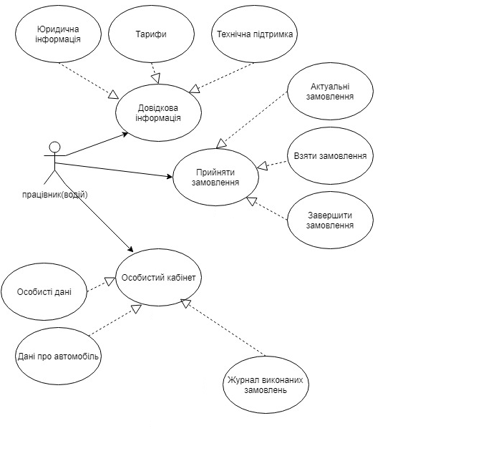

Рис 1. – Діаграма прецедентів

**Контрольні питання**

1. Призначення варіантів використання.

Діаграма варіантів використання (або діаграма UML варіантів використання) призначена для моделювання різних сценаріїв використання або дій користувачів (акторів) у системі. Вона допомагає ідентифікувати, аналізувати та описувати можливі варіанти взаємодії між користувачами та системою, які можуть виникати під час роботи програмного забезпечення.

1. Назвіть основні компоненти діаграм варіантів використання.

Основні компоненти діаграм варіантів використання в UML включають:

**Актори** (Actors): Представники зовнішніх сутностей, які взаємодіють з системою і використовують її функціональність. Актори можуть бути користувачами, іншими системами або зовнішніми процесами.

**Варіанти використання** (Use Cases): Функціональність або дії, які виконує система. Вони представляють собою конкретні сценарії або взаємодії між акторами і системою.

**Відношення між акторами і варіантами використання** (Associations): Стрілки, які показують, які актори взаємодіють з певними варіантами використання. Вони вказують, які актори мають доступ до певної функціональності.

**Система** (System): Овальний контур, який оточує всі варіанти використання і акторів. Він представляє систему, яка моделюється.

**Відношення включення** (Inclusion Relationships): Показують, що один варіант використання може включати в себе інший варіант використання. Це використовується для реорганізації та повторного використання функціональності.

**Відношення розширення** (Extension Relationships): Показують, що один варіант використання може розширювати інший варіант використання у певних умовах.